**Консультация для родителей**

**«Для чего нам доброта»**

***«Люди добрые…»***Как часто говорим мы эти слов…

И порой даже не задумываемся над тем, что же такое доброта, нужна ли она нам, и как научить детей быть по - настоящему хорошими, добрыми людьми, способными к состраданию.

**Доброта** - это хорошее отношение к себе, ближнему, окружающим. Доброта делает нас отзывчивыми к чужому горю, учит нас дарить любовь и заботу людям, природе.

Подсознательно люди стремятся к доброте.

**Недаром наш народ знает столько пословиц о доброте – *«Доброе слово лучше богатства»*, *«***[***Доброе слово лечит***](https://www.maam.ru/obrazovanie/dobrota)***, злое – калечит»*.**

Наши предки всей душой ненавидели зло, ведь недаром в наших народных сказка добро ВСЕГДА побеждает зло!

Быть добрым совсем не просто. К сожалению, иногда мы относимся друг к другу без понимания, допускаем грубость по отношению к другим людям, не всегда предлагаем помощь другим, попавшим в беду, слабым, больным.

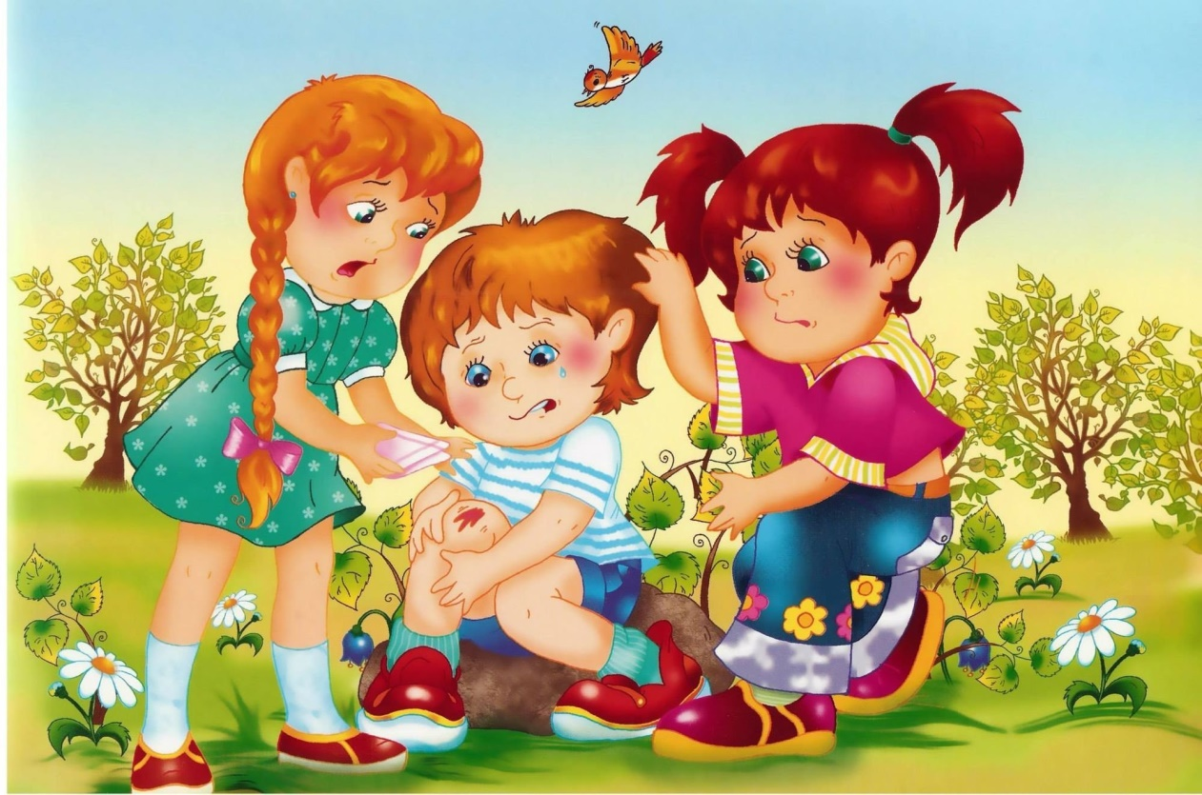

**Чтобы помочь родителям воспитать в своих детях вежливость, доброту, внимательность к окружающим, нужно соблюдать совсем несложные правила:**

1. Разучивайте или просто читайте детям художественные произведения о доброте, друзьях, дружбе; слушайте с детьми музыкальные произведения на данную тему;

2. Вместе с детьми придумывайте сказки, рассказы о доброте, добрых делах;

3. Не забывайте, что вы сами являетесь для ребенка примером поведения; общайтесь между собой и с детьми исключительно доброжелательно. Понятно, что мы, взрослые, часто бываем раздражены, мы устаем и более… Но, несмотря на это, старайтесь сдерживаться и спокойно и приветливо отвечать на все вопросы.

4. Чаще интересуйтесь делами ребенка, так он будет чувствовать себя нужным и любимым, спрашивайте его о всех событиях, произошедших с ним в течение дня. Не забывайте поинтересоваться состоянием здоровья. Главное, чтобы это делалось доброжелательным и участливым тоном и, конечно же, не второпях.

5. Берите положительные примеры из художественной литературы при воспитании детей:

***«Я здороваюсь везде, дома и на улице.***

***Даже здравствуй, говорю, я соседской курице».***

6. Чаще бывайте с детьми на природе: в лесу, на лугу, на озере… И каждый раз говорите о добром отношении к природе - животным и растениям.

7. Хорошо, если в доме есть животное. Посадите какое - нибудь растение, чтобы ваш малыш учился заботиться о цветке или домашнем питомце. Используйте при этом художественное слово:

***«Птичка, птичка, вот тебе водичка.***

***Вот тебе и крошки на моей ладошке».***

**Учите детей правильному общению с братьями нашими меньшими.**

***«Мы не заметили жука, и рамы зимние закрыли,***

***А он живой, он жив пока, жужжит в окне, расправив крылья***

***И я зову на помощь маму: «Там жук живой! Раскроем раму!».***

**Необходимо, чтобы ребенок понял, что измятая травка, растоптанный жук, сорванный цветок – живые, от жестокого и грубого отношения им тоже может быть больно, их очень жалко. Обязательно пресекайте попытки ребенка навредить кому – либо. Не забывайте объяснять, почему именно так нельзя делать.**

***«Зябнет бедная осинка, дрожит на ветру.***

***Дайте осинке пальто и ботинки,***

***Надо согреться бедной осинке»***

**Дорогие родители, учите детей не причинять зла живому, а помогать!**

***«Я нашла в саду котенка, он мяукал и дрожал,***

***Может быть, его забыли или сам он убежал?***

***Я взяла его домой, накормила досыта,***

***Скоро стал котенок загляденье просто».***

**Учите детей не словами, а делом оказывать помощь природе (подкармливать птиц зимой, сооружать кормушки, залечить рану на стволе *«бедной»* берёзы).**

***«Какой - то мальчишка поранил берёзу,***

***Ножом перочинным прорезал полоску,***

***Берёзка, не плачь, я в аптеку схожу***

***И бантиком ранку твою завяжу».***

**Учите детей состраданию, сопереживанию, оказывать помощь тем, кто нуждается в ней. Не бойтесь, если ребенок заплачет от жалости - это не страшно. Это поможет ему впоследствии стать любящим, добрым и отзывчивым человеком. И всем нам нужно запомнить: РЕБЕНОК НЕ СЛЫШИТ, ОН ВИДИТ. Только своим примером мы можем научить ребенка доброте.**

**Любите своего ребенка, ласково относитесь к нему. Воспитанный в любви и ласке ребенок вырастет добрым!**

